設計上我在GridView新增一個燈號欄位

希望能到效果是

ID>=’30’，則燈號欄位就為填滿的綠色

ID <’30’，則燈號欄位就為填滿的紅色

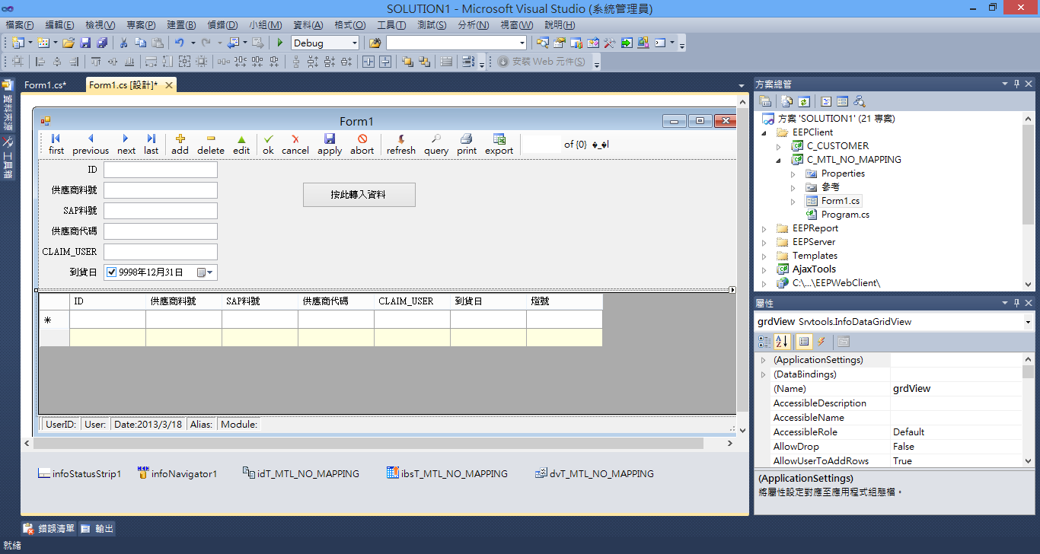

所使用到的資料庫

